Wichtige Information
für die Eigentümer und Verfügungsberechtigten von Weingärten, Vermehrungsflächen, Weinhecken, Weinlauben sowie einzelner Weinstöcke und Direktträgerreben, als auch Unternehmer über die Maßnahmen zur Bekämpfung der Amerikanischen Rebzikade und der Goldgelben Vergilbung in der Befalls- und Sicherheitszone Südoststeiermark im Jahr 2024
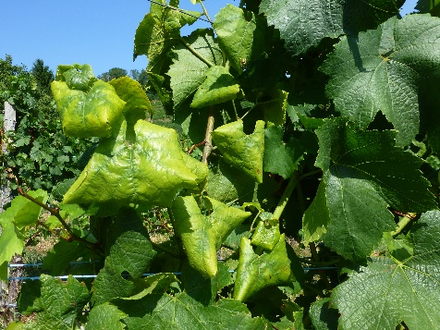
Goldgelbe Vergilbungskrankheit der Rebe
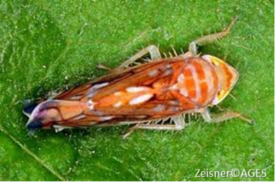
Die Goldgelbe Vergilbungskrankheit der Rebe (Grapevine flavescence dorée, GFD) ist eine gefürchtete Quarantänekrankheit, die bei Weinreben zu Vergilbungen und Wachstumsstörungen (siehe Abb. rechts) bis hin zum Absterben des Weinstocks führt. Befallene Weinstöcke müssen ausnahmslos gerodet werden (inkl. Wurzel). Wirtspflanzen von GFD sind Weinreben (Vitis vinifera, Vitis riparia) und die Gewöhnliche Waldrebe (Clematis vitalba). GFD wird vor allem durch die in der Abb. links dargestellte Amerikanische Rebzikade (ARZ, Scaphoideus titanus) von Weinrebe zu Weinrebe übertragen. Durch die Bekämpfung der Rebzikade kann die Ausbreitung dieser Krankheit eingeschränkt werden.

Verpflichtende Vorsorge- und Bekämpfungsmaßnahmen 2024
Aufgrund des Auftretens der Goldgelben Vergilbungskrankheit der Rebe hat die Steiermärkische Landesregierung mit Verordnung (LGBl.Nr. 35/2010 idF LGBl.Nr. 40/2023) die Befalls- und Sicherheitszone Südoststeiermark abgegrenzt sowie Vorsorge- und Bekämpfungsmaßnahmen festgelegt.
Die Befallszonen sind in der Karte rot eingefärbt, die Sicherheitszone ist grün eingefärbt.

Maßnahmen 2024
Die Eigentümer und Verfügungsberechtigten von Weingärten, Vermehrungsflächen (Rebschulen, Mutterrebenbestände), Weinhecken, Weinlauben und Einzelreben (inkl. Direktträgerreben) sowie Unternehmer gem. Art. 2 Z 9 der VO (EU) 2016/2031 in der Befalls- und Sicherheitszone sind verpflichtet, folgende Maßnahmen durchzuführen:
- Regelmäßige Kontrolle der Weinreben auf GFD.
- Meldung bei GFD-Befallsverdacht oder GFD-Befall an die Landesregierung (Abteilung 10).
Vorabklärung durch eine fachkundige Ansprechperson der Gemeinde wird empfohlen.
- Entfernung der Gewöhnlichen Waldrebe (Clematis) auf Grundstücken mit Weinreben einschließlich entlang der Einfriedung dieser Grundstücke bis 31. Mai (umgehend) sowie Verhinderung des Wiederaustriebs.
- Aufgelassene Weinhecken, Weinlauben und Einzelreben (inkl. Direktträgerreben) sind bis 31. Mai (umgehend) in einen ordnungsgemäßen Pflegezustand zu bringen oder zu roden.
- In der abgegrenzten Befallszone in der Stadtgemeinde Bad Radkersburg sind in Weinhecken, Weinlauben und bei Einzelreben (inkl. Direktträgerreben) von Mitte Juli bis Ende Oktober Klebefallen (Gelbtafeln) zum Wegfangen der Rebzikaden (zwei Gelbtafeln pro Einzelstock bzw. eine Gelbtafel pro Laufmeter Hecke) anzubringen. Eine Klebetafel ist mindestens 2 x zu wechseln; ein häufigerer Wechsel ist notwendig, wenn sie voll sind oder nicht mehr kleben.
- Weitere durchzuführende Bekämpfungsmaßnahmen werden erforderlichenfalls von der Landwirtschaftskammer Steiermark bekannt gegeben und sind zu dokumentieren (Formblatt ist im Gemeindeamt erhältlich).

Hinweis: Die Durchführung der Maßnahmen ist von der Landesregierung zu kontrollieren. Das Zuwiderhandeln ist von der Bezirksverwaltungsbehörde mit einer Geldstrafe bis 30.000 Euro, im Wiederholungsfall bis 60.000 Euro, zu bestrafen.
